Rapport TP2 – SY09

Classification Automatique

L’objectif de ce TP va être de d’utiliser la méthode de classification automatique pour traiter plusieurs jeux de données, de manière à comparer ces résultats à ceux obtenus avec les méthodes précédentes.

# Exercice 1. Visualisation des données

## 1. Iris

Pour obtenir le premier plan factoriel on calcul l’ACP grâce à la fonction *princom()* puis on utilise la fonction *biplot()* pour l’afficher.

On constate dans le graphique que les deux variables quantitatives Petal.Length et Petal.Width sont très corrélées vu que leurs axes se superposent. Et lorsqu’on calcule la corrélation on obtient 0.96 qui est très proche de 1 ce qui prouve leur corrélarition.

Si la longueur et la largeur des pétales d’iris sont à chaque fois proportionnelles on en déduit que la forme des pétales ne varie pas d’une fleur à une autre.

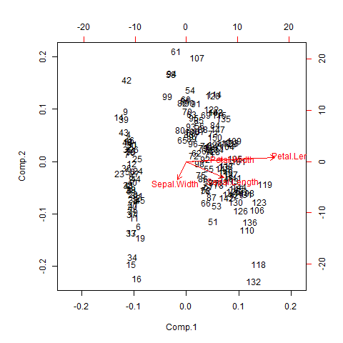

## 2. Crabs

Pour supprimer l’effet taille les données Crabs sont traitées. On trace ensuite deux graphiques, le *plot()* des variables BD et RW et l’ACP des données.

On remarque dans le premier graphique que les points sont dispersés. Dans le deuxième graphique les axes des deux variables forment un angle presque droit et lorsqu’on calcule leur corrélationelle est de -0.02 donc très proche de zéro.

On en conclut que les variables RW et BD ne sont pas du tout corrélées une fois que l’effet taille est supprimé.

Macintosh HD:Users:leonreynes:UTC:UV:GI05:SY09:TP2:tp02:Graph2.1-crabs.pdf

## 3. AFTD des données Mutations

Macintosh HD:Users:leonreynes:UTC:UV:GI05:SY09:TP2:tp02:AFTD Mutations.pdf

On s’intéresse ici à la dissimilarité calculée grâce à la fonction *cmdscale()* et à la distance calculée calculé avec la fonction*as.dist().*Pour tracer l’AFTD on utilise ensuite la fonction *shepard().*

On observe qu’il y a une linéarité entre la dissimilarité et la distance donc qu’il une forte corrélation entre elle surtout lorsque la distance est grande où la représentation est plus fidèle. On en déduit que les données des mutations varies plus lorsqu’elles sont petite.

# Exercice 2. Classification hiérarchique

## Classification hiérarchique ascendante

On obtient la classification hiérarchique grâce à la fonction *hclust()* qui possède différents critères d’agrégation. Parmi ces critères nous allons choisir les plus pertinents pour pouvoir classifier les espèces en groupes. Le critère Ward ne sera pas utiliser car « mutation » correspond à un tableau de distance or Ward nécessite un espace euclidien.

Pour tester les différents critères nous allons utiliser la représentation en dendogramme. On s’intéresse à la composante « height », qui correspond à un vecteur des distances entre les classes aux différents stades de la classification.

Le critère d’agrégation « average » consiste à calculer la distance moyenne entre tous les éléments d’une classe et tous les éléments de l’autre classe.

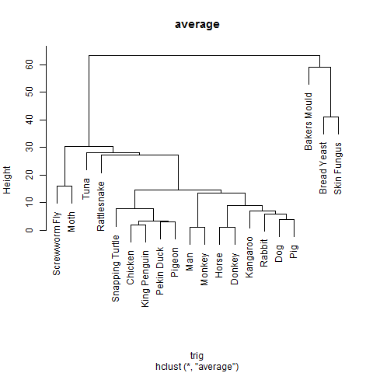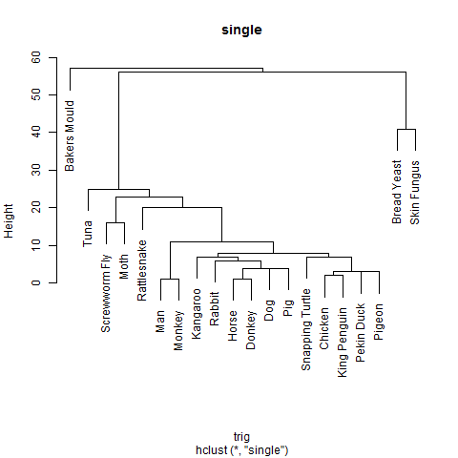

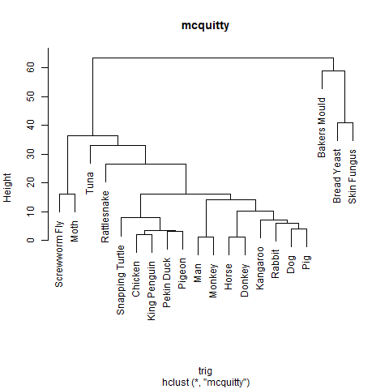

**2**

**1**

**2.1**

Les critères d’agrégation peuvent déboucher sur des classifications différentes, cependant on observe deux groupes qui se démarquent clairement sur les dendogrammes. Le premier est composé de BakersMould, BreadYeast et de Skin Fungus et le second groupe est composé du reste des espèces.

On observe aussi qu’à l’intérieur du second groupe, il y a sur les dendogrammes un sous-groupe composé de Screwworm Fly et de Moth.

Nous pouvons difficilement conclure quant à une représentation idéale pour mutation. Cependant, nous pouvons exclure la méthode du critère d’agrégation « Single », puisque que dès le début, « BackersMould » est séparé de « BreadYeast » et de « Skin Fungus ».

## Classification hiérarchique des données Iris

Nous nous intéressons désormais à la comparaison entre la partition obtenue par CHA, et la représentation plane obtenue par l’ACP. Les 2 méthodes sont complémentaires et il est recommandé de les utiliser conjointement pour étudier des données. Lorsqu’on relie un module de l’A.C.P à un module de C.A.H, les variables utilisées par le module de C.A.H. correspondent aux coordonnées des individus sur les premiers axes factoriels.

Ci-dessous une représentation dans le premier plan factoriel des donnes Iris.

Nous pouvons observer la séparation en **3 classes**: Setosa, Versicolor, Virginica

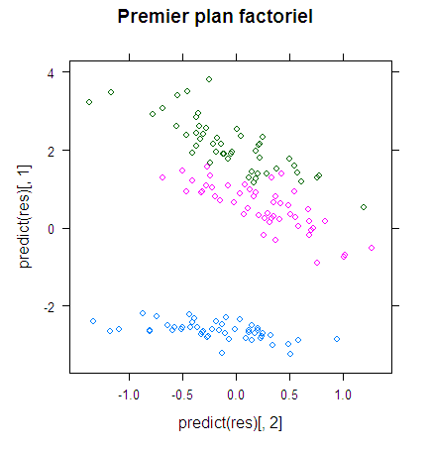

Le jeu de données Iris constitue un espace euclidien, nous pouvons donc utiliser le critère d’agrégation de Ward.

Macintosh HD:Users:leonreynes:UTC:UV:GI05:SY09:TP2:tp02:exo 2:hclust-iris-Q2.pdf

Ce dendrogramme met en évidence trois groupes différents même si la distinction n’est pas nette. Pour visualiser plus clairement les partitions on va utiliser la fonction *clusplot* où l’on peut choisir un niveau de coupe.

On possède dans nos données trois espèces d’Iris différentes, on a donc décidé de choisir trois niveaux de coupes: deux, trois et quatre.

Macintosh HD:Users:leonreynes:UTC:UV:GI05:SY09:TP2:tp02:exo 2:CLUSPLOT 2.pdfMacintosh HD:Users:leonreynes:UTC:UV:GI05:SY09:TP2:tp02:exo 2:CLUSPLOT 3.pdf

Macintosh HD:Users:leonreynes:UTC:UV:GI05:SY09:TP2:tp02:exo 2:CLUSPLOT 4.pdf

On observe 2 groupes distincts lorsque le nombre de partition est fixé à 2. Et lorsqu’on fixe se nombre à 3 on observe aussi 3 groupes distincts.Par contre lorsqu’on cherche une partition à 4 groupes, la distinction est moins évidente.On a donc une classification en 3 groupes avec le dendogramme, une conclusion qu’on a aussi eu avec la représentation dans le premier plan factoriel.

Grâce à la représentation dans le premier plan factoriel et à la classification en dendogramme, on obtient la même conclusion : Une classification en trois groupes correspondant chacun à une espèce d’iris.

## Classification hiérarchique descendante

Macintosh HD:Users:leonreynes:UTC:UV:GI05:SY09:TP2:tp02:exo 2:DIana.pdf

Grâce à la classification hiérarchique descendante on observe aussi une distinction nette entre les 3 groupes

# Exercice 3. Centres mobiles

## Données Iris

### Partitions en K ∈{2, 3, 4} classes avec la fonction kmeans

Ci-dessous les visualisations des clusters obtenues par la fonction *kmeans*. En dessous de chaque graphique les tableaux correspondant aux quantités d’individus par espèce en fonction des clusters.

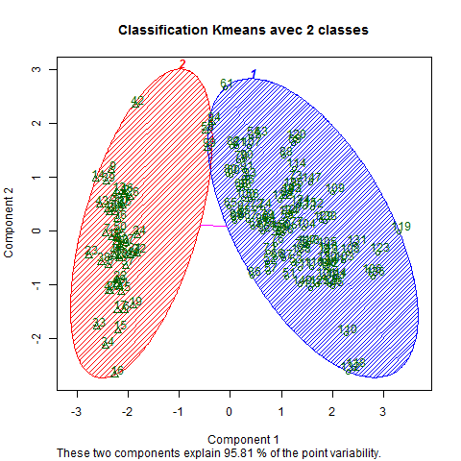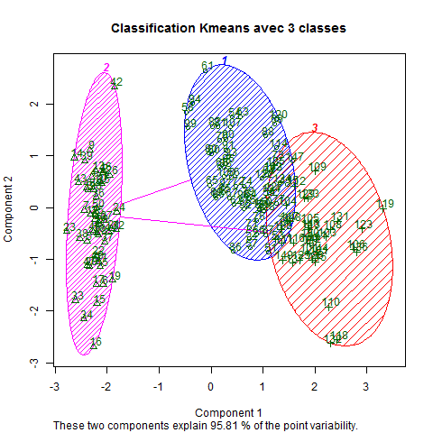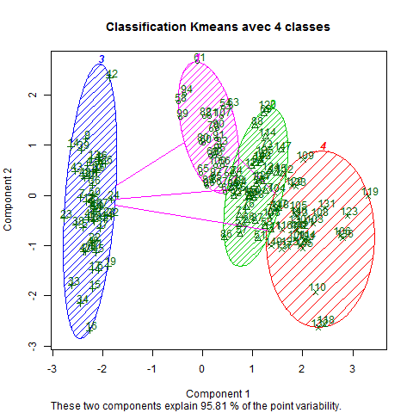

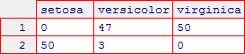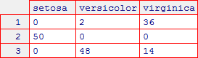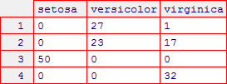

Grâce à cette classification de l’algorithme kmeans, on obtient des résultats similaires à ceux été obtenus précédemment.

Lorsque k=2, l’ensemble de l’espèce Setosa est dans un cluster. Les deux autres espèces (Versicolor et virginica) sont dans le second cluster. C'est-à-dire que ces 2 espèces ont plus de similarité entre elles qu’avec l’espèce Setosa.

On remarque que dans le cas de k=4, la division pour un quatrième groupe est faite de manière forcée. De cette façon, on laisse à peu près la même proportion de versicolor que de virginica dans la quatrième classe. Pour k=3, l'algorithme, livre un résultat convenable.

## Stabilité du résultat de la partition

Pour interpréter la stabilité du résultat des partitions, on a réalisé une fonction qui a effectué la classification 50 fois au moyen de kmeans dans 3 classes, et avec cela nous avons obtenu les valeurs de l'inertie intra-class, desquelles seulement ont lancé deux valeurs d'inerties différentes, 78,85144 et 142,75352. Cela nous indique que deux différentes classifications ont été obtenues. Celle de 78,85144 est de plus grande confiance, car l'inertie est plus basse. On en déduit que c'est la plus optimum.

Cette variation découle du fonctionnement de l'algorithme kmeans, qui prend comme référence une quantité g (classes) points au hasard pour générer les centres initiaux. Il y aura donc des variations dans les résultats.

Bien que la fonction n'est pas tout à fait stable, il existe une manière de réduire cette variabilité. On peut indiquer à l’algorithme le degré de variabilité des centres initiaux.

### On cherche à déterminer le nombre de classes optimal.

Ci-dessous un graphique représentant les valeurs des inerties selon le nombre de classes choisies

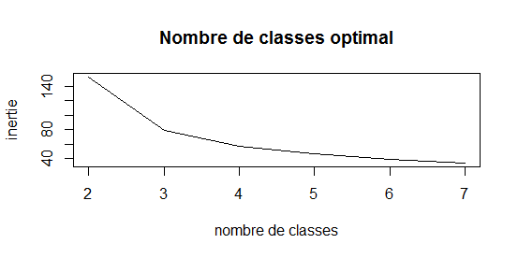

Pour obtenir les valeurs de chaque inertie selon le nombre de classes, on a défini une fonction qui réalisait l'algorithme de classification kmeans 100 fois, pour chaque nombre de classes.

On peut observer que la valeur d'inertie décroît par rapport à l'augmentation du nombre de classes. Cela découle du fait que plus il y a de classes, plus il y aura de centres de gravité, ce qui réduit la proximité des individus avec ces centres. Lorsque le nombre de classes tend vers la quantité d’individus dans le jeu de donnée l'inertie tendra à être nul.

Finalement, la méthode du coude nous aide à déterminer quel sera le nombre de classes. Au moyen de l'identification de l'abscisse, cela nous indique qu'il devrait y avoir 3 nombre de classes. Ce nombre correspond encore une fois au nombre d’espèces d’Iris.

### Comparaison entre la méthode de centres mobiles et lapartitionréelle

Ci-dessous les graphiques des regroupements obtenus par la méthode des centres mobiles et de la partition originale.

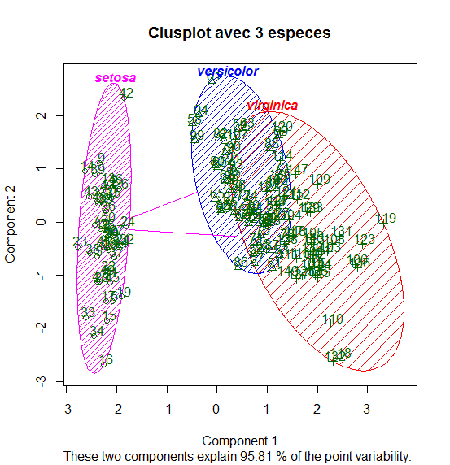

 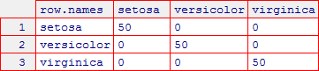

Comme nous pouvons observer, le groupe deux obtenu par la méthode des centres mobiles, correspond à l’ensemble de l'espèce setosa.

Le groupe trois est composé par 96 % des individus de versicolor et de 28 % de virginicas. Le premier groupe reste presque représenté par l'espèce virginica, où seul 5,26 % correspondent à versicolors.

En général, on pourrait associer chaque classe à une espèce. Le premier groupe est l'espèce virginica, le deuxième les setosa, et le troisième versicolor, même s’il est composé à 20,59 % de virginica.

## DonnésCrabs

La quantité de classes convenables à choisir est égale à 4.

Ci-dessous les graphiques qui contiennent l’information obtenues à l’aide de la méthode des centres mobiles et de la partition réelle selon le sexe (H et F) et l’espèce (B et O) des crabes.

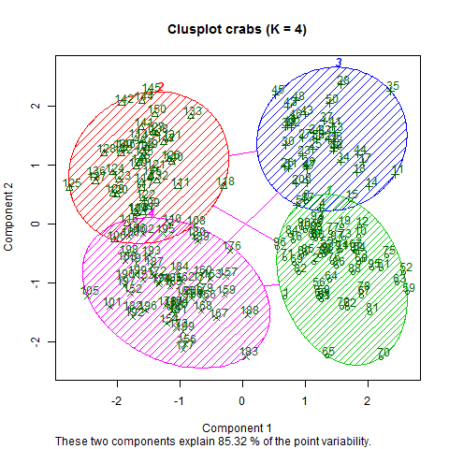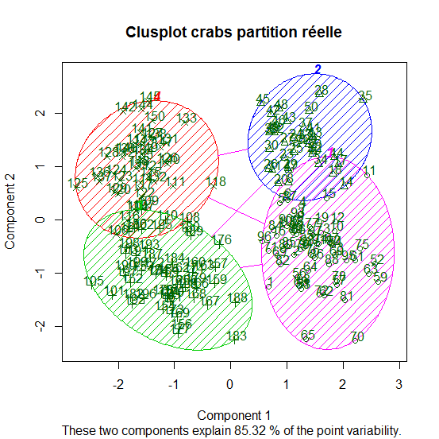

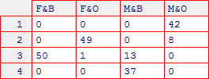 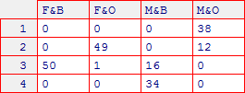

On peut observer que les graphiques sont similaires. Enfin, on peut déduire que la méthode des centres mobiles est d'une grande précision pour ce cas et elle nous pourvoit un résultat ajusté à la réalité de la situation.

# Conclusion

Dans ce TP on a réalisé des exercices qui nous montrent une manière alternative de faire une classification au moyen de différentes techniques comme les classifications automatique : hiérarchisation ascendante et descendante, puis les centres mobiles.

On peut conclure qu'il est d'une grande importance d'adapter les métriques au problème et aussi de choisir bien les critères de l'addition pour les cas de classification hiérarchiques.

Dans le cas des centres mobiles, il faut choisir un nombre de classes appropriés, c'est fondamental pour obtenir un résultat représentatif à la situation proposée dans la problématique.